Mechanické vlastnosti kapalin

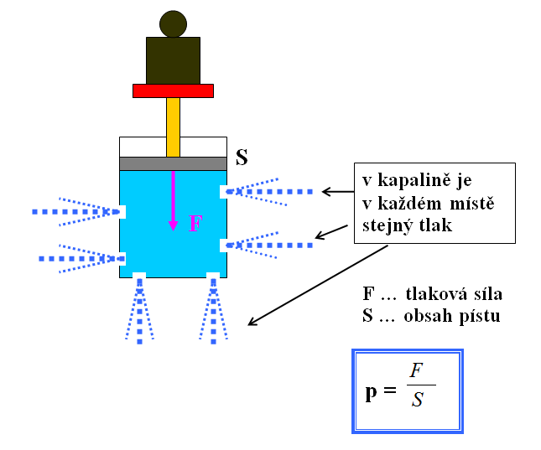
Pascalův zákon

Působením vnější tlakové síly na volnou hladinu kapaliny v uzavřené nádobě vznikne ve všech místech kapaliny stejný tlak.

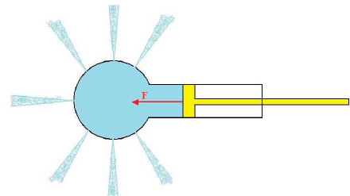

Důkaz:

Čím hlouběji jsme v kapalině, tím větší tlak na nás působí, ale pokud budeme v uzavřené nádobě a pokud na ni bude působit tlaková síla, vznikne všude stejný tlak bez ohledu na hloubku v kapalině

Vzorový příklad:

Jaký tlak vyvoláme ve vodě v nádobě, pokud působíme kolmo silou o velikosti 12 N a plocha pístu 3 cm²?

F = 12 N
S = 3 cm² = 0,000 3 m²
p = ? Pa
p = F : S
p = 12 : 0,000 3
p = 40 000 Pa = 40 kPa

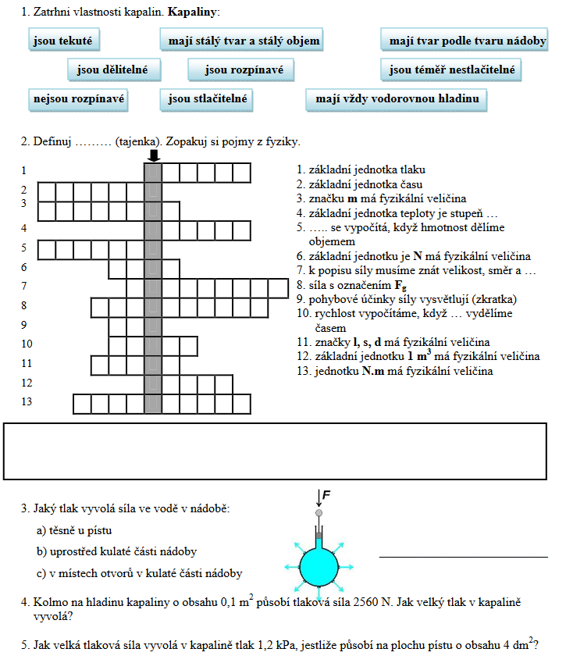
Pracovní List:

